**Повторение. Решение систем уравнений.**

**1.**Решите систему уравнений   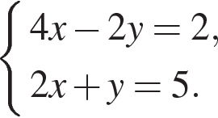

**2.**Решите систему уравнений  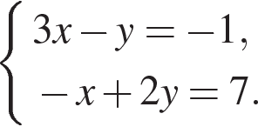

**3.**Решите систему уравнений   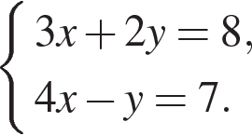

**4.**Решите систему уравнений   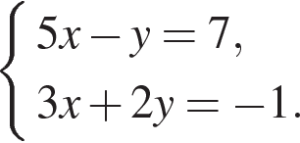

*В ответе запишите сумму решений системы.*

**5.**Решите систему уравнений   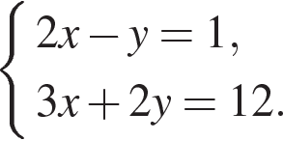

*В ответе запишите сумму решений системы.*

**6.**Решите систему уравнений   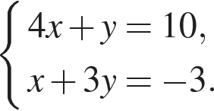

*В ответе запишите сумму решений системы.*